REPUBLIQUE ALGERIENNE DEMOCRATIQUE ET POPULAIRE
MINISTÈRE DE LA SANTÉ, DE LA POPULATION ET DE LA RÉFORME HOSPITALIÈRE
École Nationale de Management et de l’Administration de la Santé

Évaluation Finale de la formation « Économie de la Santé »

NOM : ……………………………………….. PRÉNOM : ………………………………………..
PARTIE 1 : Questions à Choix Multiple (12 points)
- L’élaboration d’une tarification hospitalière s’avère complexe dans la mesure où :

❑ Il y a une substitution du paiement direct (prix de journée) par la formule "budget global"
❑ Il est difficile de concilier l’intérêt financier de l’hôpital et l’intérêt économique général

❑ La plupart des hôpitaux publics dans le monde sont largement subventionnés
❑ Les payeurs rencontrant des difficultés à différencier les taux de croissance du budget global entre les hôpitaux

❑ Il est difficile d’élaborer des barèmes tarifaires identiques pour tous les établissements

❑ La fonction des hôpitaux a considérablement évolué avec le temps (hébergement, soins, consultations externes, enseignement et recherche)

- La médecine libérale est organisée selon un ensemble de principes :

❑ Le paiement à l’acte

❑ La capitation

❑ La liberté de choix de son médecin par le patient

❑ Le tiers-payant

❑ Un salaire fixe pour un volume horaire déterminé

❑ Le paiement direct du patient

- Le prix de journée pousse les hôpitaux :
❑ à minimiser le taux d’occupation et la durée moyenne de séjour
❑ à réduire les lits
❑ à augmenter la durée de séjours
❑ à fermer les lits que le progrès des techniques médicales permet de libérer

- Le forfait par pathologie présente l’avantage d’inciter les établissements à :
❑ développer la chirurgie de jour
❑ adopter les techniques de soins les plus appropriées et les moins coûteuses
❑ se diversifier pour diminuer leurs coûts et accroître leur efficacité
❑ minimiser le coût par admission
❑ diminuer les durées moyennes de séjour
❑ ouvrir de nouveaux lits

- On parle de la solidarité horizontale du système d’assurance-maladie lorsque :
❑ Les hauts revenus cotisent pour financer les soins des bas revenus
❑ Les bien-portants cotisent pour financer les malades
❑ Les actifs cotisent pour financer les soins des inactifs
- La santé et les moyens mobilisés pour le secteur relève de l’approche économique dans la mesure où :
❑ Le secteur des soins de santé n’est pas un véritable marché, gouverné exclusivement par une logique commerciale et de profit
❑ Les ressources allouées au secteur de la santé représentent un coût d’opportunité pour la collectivité
❑ Les moyens mis en œuvre ont un coût pour la collectivité
❑ Les moyens mobilisés sont par définition abondantes et illimités

- Les systèmes de santé dits « Bismarckiens » sont financés essentiellement par :
❑ Les caisses d’assurance privée et les mutuelles
❑ Les cotisations sociales
❑ L’impôt
❑ Les ménages

- L’approche économique en santé s’applique à :
❑ La définition de la meilleure façon d’organiser un hôpital
❑ La production d’études épidémiologiques en vue de concevoir des plans d’action
❑ L’évaluation des techniques médicales
❑ La sélection du meilleur programme de prévention
❑ Aider le médecin à poser son diagnostic et à sélectionner le meilleur traitement
❑ L’opportunité de donner une autorisation de mise sur le marché (AMM) pour un nouveau médicament.

- Le budget global incite les hôpitaux à :
❑ maximiser le taux d’occupation et la durée moyenne de séjour
❑ la maîtrise des coûts
❑ allonger les séjours et à multiplier les journées inutiles
❑ améliorer la qualité et la disponibilité des soins.

- Dans la population d’un pays, il y a le groupe des inactifs qui sont en général :

❑ Faibles consommateurs de soins

❑ Bien-portants, avec une capacité de financement élevée

❑ Faible demandeurs d’assurance

❑ Faibles contribuables ou cotisants aux prélèvements obligatoires

- L’assurance maladie (privée ou publique) est justifiée par 4 particularités du risque "maladie" :
❑ La double certitude, concernant l’occurrence de la maladie et sa gravité
❑ Le désir de solidarité et d’égalité d’accès de la collectivité à l’égard des plus pauvres
❑ Le goût pour le risque de la population
❑ La dispersion des dépenses de santé

- Sur la période 1986-2000, le système de santé algérien était caractérisé par :

❑ Le blocage institutionnel du secteur privé

❑ La substitution de la formule « budget global » par des paiements directs (acte et prix de journée)

❑ L’instauration de la gratuité des soins et de la prédominance du secteur public

❑ Une volonté politique de désengagement du financement de la santé
❑ La promulgation d’une nouvelle carte sanitaire

❑ Faibles niveaux de remboursement des actes médico-techniques et des analyses médicales

❑ La baisse des prix des médicaments (dévaluation)

❑ Un rattrapage sur le plan infrastructurel (extensions, rénovations, équipements, formations…)
❑ Une grave crise de financement
❑ Une importante augmentation du budget de l’État alloué au secteur de la santé

❑ Un financement bipolarisé de la santé (État-Sécurité Sociale)

❑ Un appauvrissement de larges couches de la population

❑ Une participation financière en progression des ménages

❑ L’institution de la médecine gratuite

❑ Une amélioration du niveau de vie et de l’état de santé de la population
❑ L’« étatisation » du système de santé

❑ Le monopole de l’État sur le médicament et les équipements médicaux

- La croissance économique a un impact positif sur la santé, via :
❑ L’augmentation des ressources pouvant être allouées au secteur de la santé
❑ La diffusion des innovations et du progrès technique dans le secteur de la santé
❑ L’amélioration des conditions de travail et la réduction des maladies professionnelle et accidents du travail
❑ L’accroissement des revenus
❑ L’amélioration des conditions de vie
❑ La création d’emplois, synonyme de ressources supplémentaires pour la sécurité sociale

- Le budget global transfère le risque financier sur les établissements et permet de contrôler étroitement la dépense.
❑ Oui  Non

- Aussi bien l’état de santé de la population que le secteur des soins de santé participent directement au développement économique, via :
❑ L’amélioration de la productivité du travail
❑ L’augmentation des dépenses de santé et donc l’impossibilité d’utiliser ces ressources dans d’autres secteurs (éducation, aides sociales, industrie, …)
❑ Le renforcement des ressources humaines du pays grâce l’amélioration des taux de natalité
❑ La diffusion des innovations et du progrès technique dans le secteur de la santé
❑ L’augmentation des taux d’absentéisme dus à la maladie dans les entreprises et les administrations
❑ La réduction du taux d’invalidité, et donc le poids de la dépendance dans le pays (rapport population active/personnes dépendantes)
❑ La détérioration des conditions de travail et l’augmentation des maladies professionnelle/accidents du travail

- Le ticket modérateur correspond à :
❑ La participation des employeurs au financement de la santé
❑ La participation de l’État au financement de la santé
❑ La participation des assurés sociaux au financement de la santé
❑ La participation de la sécurité sociale au financement de la santé

- Comparativement aux autres secteurs de l’économie nationale, le marché des soins de santé présente plusieurs exceptions :
❑ La symétries d’information (entre le médecin et son patient, le médecin et le financeur, l’hôpital et le financeur…)
❑ L’intervention des pouvoirs publics est faible
❑ Les prix des biens et services sont libres
❑ L’entrée dans le système de soins est strictement réglementée
❑ Il obéit au libre jeu de l’offre et de la demande

- Depuis les années 2000, le système de santé algérien est caractérisé par :

❑ Un renforcement du dispositif tiers-payant

❑ Des déficits budgétaires successifs (effondrement des ressources de l’Etat)

❑ Un renforcement des budgets (revalorisation salariale, médicaments…)

❑ La faiblesse de l’investissement sur le plan infrastructurel (extensions, rénovations, équipements, formations…)

❑ Une détérioration des équilibres financiers des organismes d’assurance-maladie

❑ Une détérioration du niveau de vie et de l’état de santé de la population

❑ Une réduction du chômage et une baisse progressive de la capacité de participation financière des ménages

❑ Le déficit structurel de la sécurité sociale

❑ Les faibles niveaux de remboursement des actes médico-techniques et des analyses médicales

❑ L’institution de la médecine gratuite
❑ Une extension importante du secteur libéral
- L’incertitude sur les dépenses de santé provient :
❑ du hasard qui amène au soignant une proportion de patients plus ou moins coûteux
❑ de l’adaptation des tarifs à la réalité des coûts
❑ du choix et de la qualité des soins du producteur
❑ du fait que les ressources allouées au secteur de la santé représentent un coût d’opportunité pour la collectivité
❑ de l’action volontaire du soignant pour augmenter son revenu (demande induite)
❑ de la double certitude concernant l’occurrence de la maladie et sa gravité

- Quels sont les objectifs de la planification sanitaire ?
❑ Assurer l’adéquation entre offre, demande et besoins de santé
- Justifier les actions menées
- Choisir que les programmes rentables financièrement
- Gérer les activités sanitaires du système de soins
- Dans une planification sanitaire adoptant une approche rationnelle :
- Le planificateur joue un rôle de conseiller et de dynamiseur
❑ Le planificateur joue un rôle majeur dans le projet
❑ Se base sur des méthodes quantitatives
- Se base sur des méthodes qualitatives
❑ Adopte une logique interne stricte absolue
- Adopte une logique adaptative

- Une planification centrée sur la maladie s’intéresse à l’accessibilité et la prise en charge du malade.
Vraie ……. Faux………
JUSTIFIEZ VOTRE CHOIX : L’approche centrée sur la « maladie » s’intéresse aux méthodes efficaces de lutte contre cette maladie, les stratégies thérapeutiques efficaces, etc. Par contre, l’approche centrée sur le « patient » (malade) s’intéresse en priorité à l’accessibilité du patient aux soins, vérifie que le diagnostic ne provoque pas d’exclusion familiale ou professionnelle
- Les parties prenantes, ou « stakeholders », dans un processus de planification sanitaire représentent :
❑ Les personnes chargées de la planification des projets
- Seulement les bénéficiaires du projet
❑ La population environnante de la population cible
❑ Le financeur du projet

- Complétez le schéma suivant :
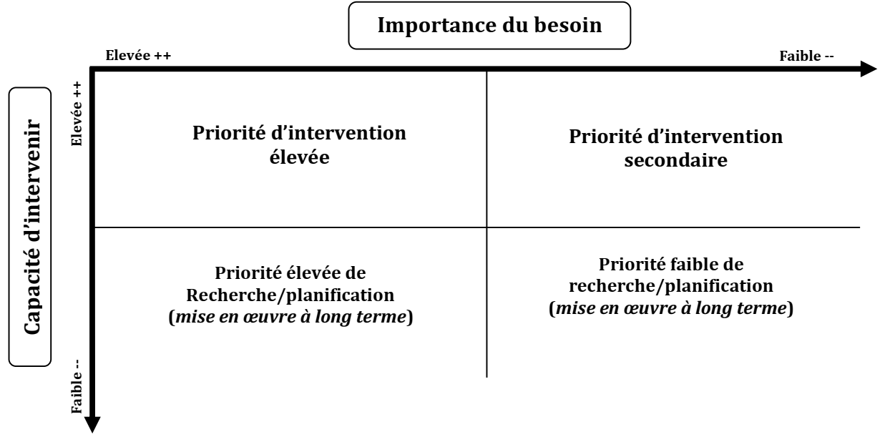

PARIE 2 : Exercice d’application (08 points)
Un responsable d’un programme de lutte contre une pathologie X cherche à évaluer quatre (4) stratégies de traitement et elles sont comme suit :
- S1 : Ne rien faire
- S2 : Traiter avec un traitement A
- S3 : Traiter avec un traitement B
- S4 : Traiter avec un traitement C
Les coûts et l’efficacité (années de vie) respective de chaque stratégie sont consignés dans tableau suivant :
Stratégie | Médicament | Hospitalisation | Ambulatoire | Autres coûts | Efficacité
S1 | 0 | 780 | 450 | 200 | 50
S2 | 850 | 280 | 230 | 120 | 54
S3 | 950 | 250 | 190 | 110 | 55
S4 | 1045 | 210 | 140 | 190 | 57

- Quelle est la stratégie la plus coût-efficace en termes moyen et différentiel ?
- Donner les résultats du coût-bénéfice absolu et relatif.
- Une enquête a révélé que les coefficients la qualité de vie associée à chacun des traitements sont comme suit : 0,80 pour S1, 0,83 pour S2, 0,90 pour S3 et 0,79 pour S4.
Donner les résultats de l’analyse coût-utilité

CORRIGÉ-TYPE DE L’EXERCICE :
1. Synthèse des résultats des ACE et ACU
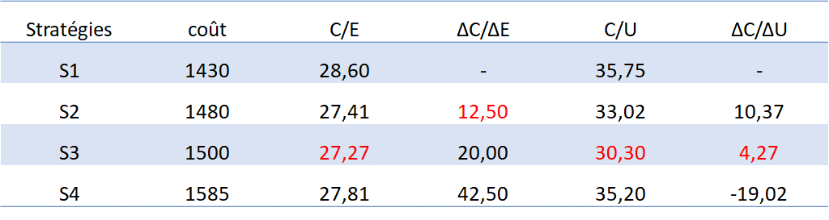
- En termes de coût-efficacité moyen, le choix se porte sur S3, mais en termes de C/E différentiel, le choix se portera sur S2.
- Par contre, l’ACU aboutit au même choix, que ce soit en termes « moyen » ou « déférentiel », c’est-à-dire la stratégie S3.
- On peut noter aussi que dans l’analyse de coût-utilité différentiel, la stratégie S4 accuse des pertes d’utilité considérable (par rapport à la stratégie S3), avec un coût plus important de +85. Ce qui dénote que les coûts encagés permettent des gains d’efficacité MAIS au détriment de la qualité de vie.
2. Résultats de l’Analyse coût-bénéfice
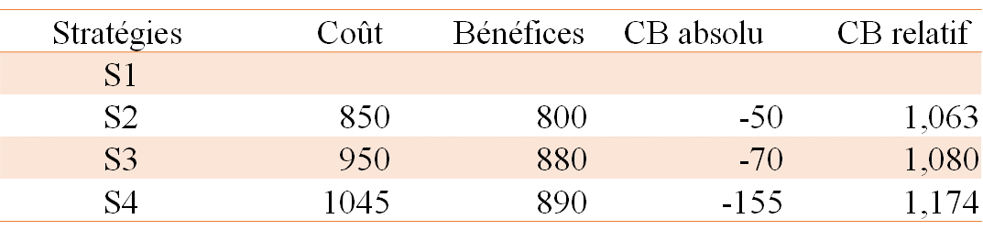
- Dans l’analyse coût-bénéfice « absolu » ou « relatif », on choisira S1, i.e. le statu quo (ne rien faire).
- Toutefois, si on doit choisir entre les trois stratégies alternatives, aussi bien en ACB absolue qu’en ACB relatif, on choisira S2.

